АДМИНИСТРАЦИЯ
МУНИЦИПАЛЬНОГО ОБРАЗОВАНИЯ
КЛОПИЦКОЕ СЕЛЬСКОЕ ПОСЕЛЕНИЕ
ВОЛОСОВСКОГО МУНИЦИПАЛЬНОГО РАЙОНА
ЛЕНИНГРАДСКОЙ ОБЛАСТИ
ПОСТАНОВЛЕНИЕ

15 апреля 2022 года № 108

Об утверждении типового проекта контейнерной мусорной площадки муниципального образования Клопицкое сельское поселение

В соответствии с Федеральным законам от 06.10.2003 года № 131-ФЗ «Об общих принципах организации местного самоуправления в Российской Федерации», Постановлением Правительства Российской Федерации от 31.08.2018 года № 1039 «Об утверждении Правил обустройства мест (площадок) накопления твердых коммунальных отходов и ведения их реестра», в рамках государственной программы Ленинградской области «Охрана окружающей среды Ленинградской области», утвержденной постановлением Правительства Ленинградской области от 17.07.2019 г. № 323, Уставом муниципального образования Клопицкое сельское поселение, администрация МО Клопицкое сельское поселение ПОСТАНОВЛЯЕТ:

- Утвердить типовой проект контейнерной мусорной площадки муниципального образования Клопицкое сельское поселение согласно приложению.
- Постановление администрации № 143 от 29.07.2019 года «Об утверждении типового проекта контейнерной мусорной площадки МО Клопицкое сельское поселение» считать утратившим силу.
- Опубликовать настоящее постановление в общественно-политической газете Волосовского муниципального района «Сельская новь» и разместить на официальном сайте администрации Клопицкого сельского поселения.
- Постановление вступает в силу после официального опубликования.
- Контроль за исполнением постановления оставляю за собой.

Глава администрации МО
Клопицкого сельского поселения Т.В. Комарова

Приложение
к постановлению администрации
МО Клопицкое сельское поселение
от 15.04.2022г. №108

Типовой проект контейнерной мусорной площадки
МО Клопицкого сельского поселения

- Поверхность контейнерной площадки должна быть иметь бетонное покрытие.
- Размер площадки: длина - 9 м., ширина - 3,5 м., высота - 1,6 м.
- Контейнерная площадка должна иметь ограждение и навес, в соответствии с примерным рисунком 1.
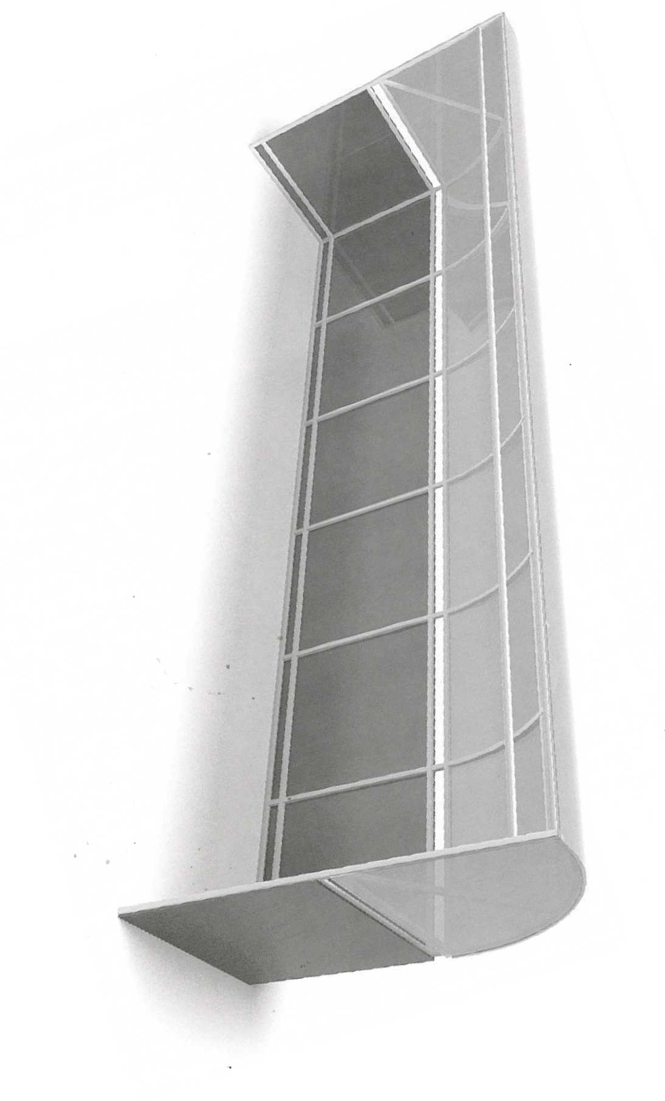
- Расстояние от контейнерной площадки до нормируемых объектов (жилые дома, детские и спортивные площадки) - не менее 20 м.
- Площадка должна иметь ровное покрытие с уклоном в сторону проезжей части 0,02%
- Контейнерная площадка должна примыкать непосредственно к сквозным проездам

Материалы: каркас – металлическая труба 40х40; стенка – металлическая труба 40х20 профильный лист; крыша - профильный лист. Покрытие: грунт, эмаль.

